以下是用手动加载的方式实现4G功能

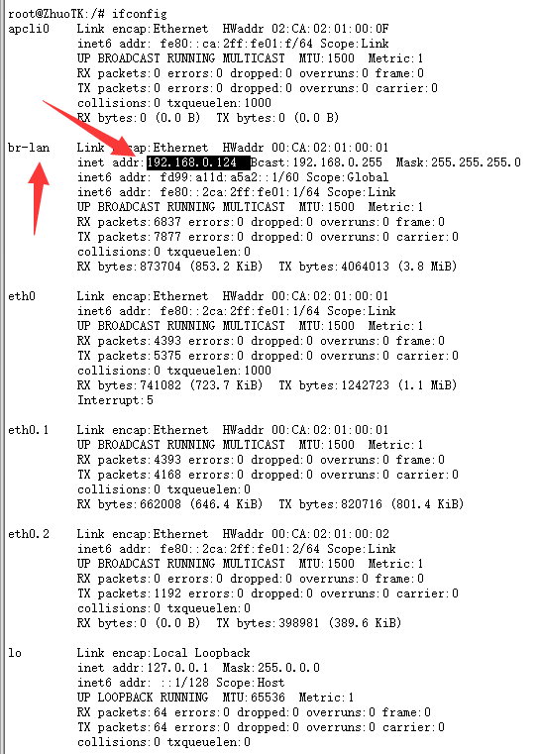

使用网线连接到mt7628开发板的MAN网口,

1. 通过FTP访问的方式,将如下文件放在目标板的tmp/目录下。

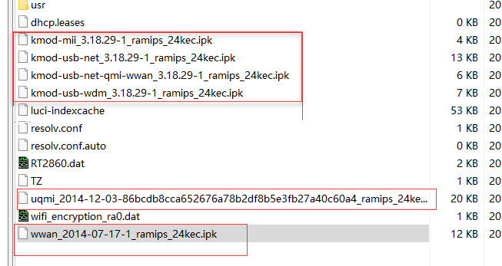

通过调试串口，执行opkg install /tmp/kmod-mii_3.18.29-1_ramips_24kec.ipk

紧接着将自动安装kmod-usb-net_3.18.29-1_ramips_24kec.ipk

kmod-usb-wdm_3.18.29-1_ramips_24kec.ipk

kmod-usb-net-qmi-wwan_3.18.29-1_ramips_24kec.ipk

执行：opkg install /tmp/wwan_2014-07-17-1_ramips_24kec.ipk

uqmi_2014-12-03-86bcdb8cca652676a78b2df8b5e3fb27a40c60a4_ramips_24kec.ipk

重启后，通过调试串口查看：发现有cdc-wdm0，表示已经安装成功。

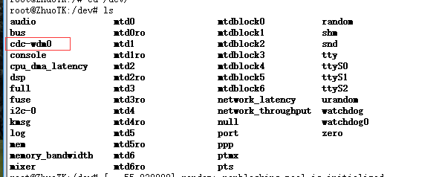

root@ZhuoTK:/# uqmi -d /dev/cdc-wdm0 --start-network internet –autoconnect //使无线网卡自动链接网络

//设备重启后同样有效

root@ZhuoTK:/dev# uqmi -d /dev/cdc-wdm0 --get-data-status //查看是否连接上

见如下图所示：

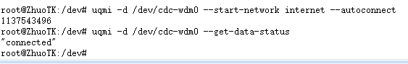

1. 给系统添加一个新接口

有两种方式，一种是通过修改配置文件，另外一种是通过网页添加。这里采用比较直观的网页

加方法。

登陆openwrt配置页面（192.168.1.251:root/root），进入“网络”->“接口”->”添加新接口”。添加一个名为“wwan”的新接口，并选择”wwan0”适配器，如下图：

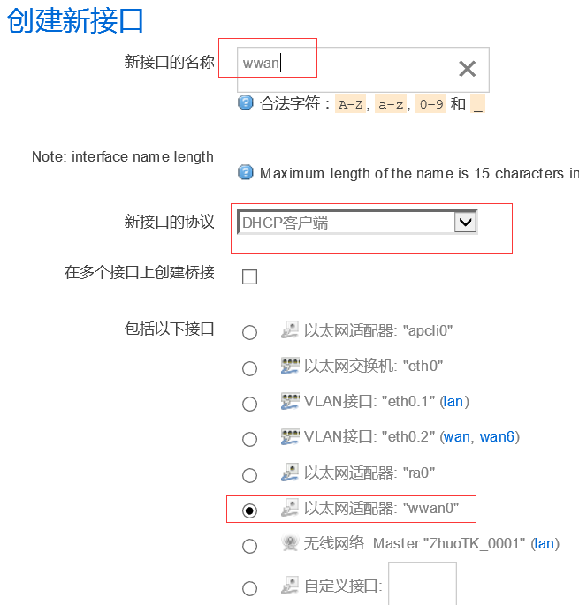

点击“提交”，出现“接口-WWAN”，如下图：

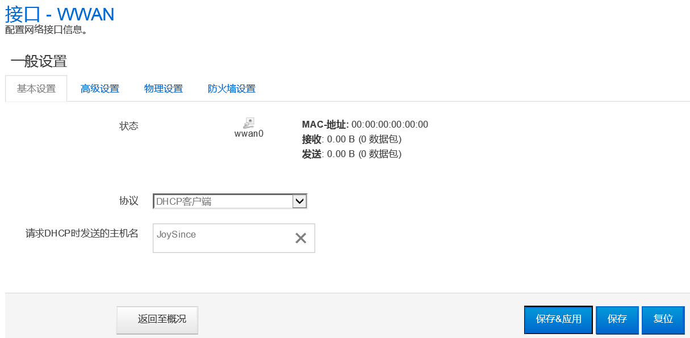

选择“防火墙设置“，并配置”wan”,如下图：

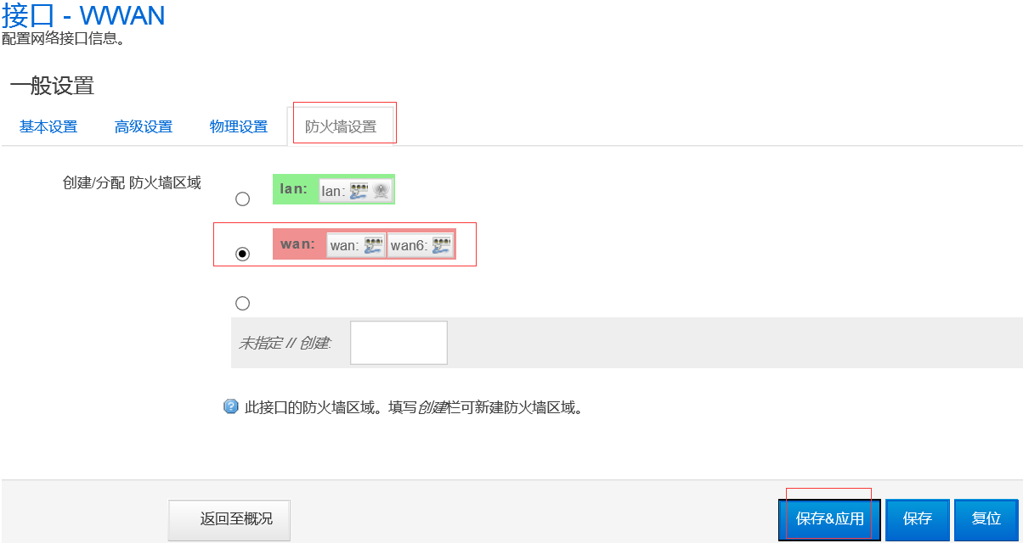

选择好之后，点击“保存&应用”。

回到“网络”->“接口”页面，可以看到4G无线网卡已经获取到IP地址，并已经有数据通信。如下图：

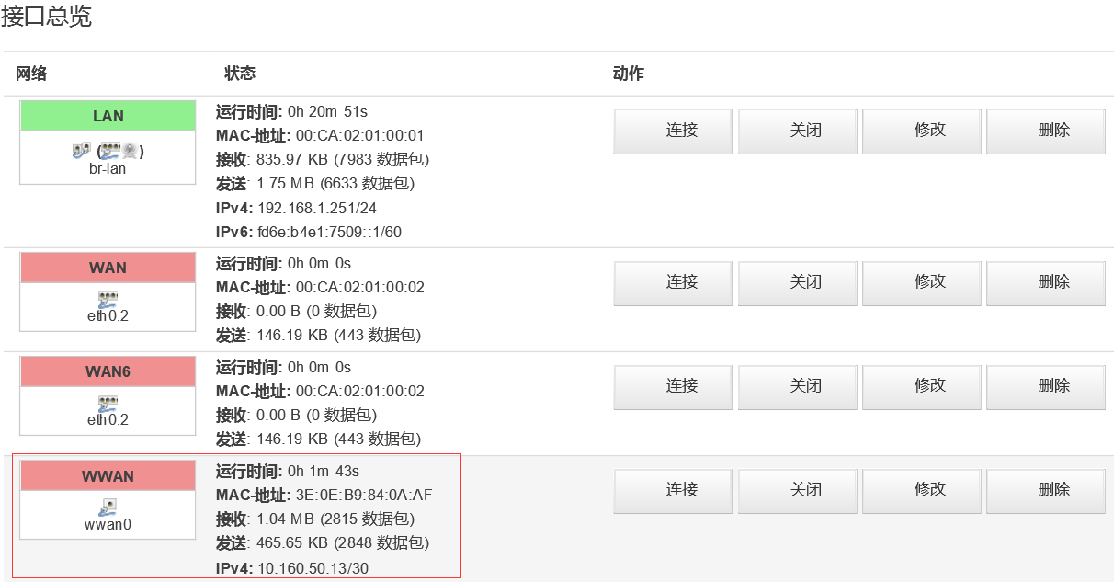

至此，用户就可以通过设备的WIFI或者LAN进行4G无线移动上网了。

到/etc/config/network里面看到添加的内容